（タイ語）
布ナプキンの作り方
วิธีการทำผ้าอนามัยด้วยผ้า

ผ้าอนามัยเป็นสิ่งจำเป็นสำหรับผู้หญิง ระหว่างรอเครื่องใช้และของบริจาคลำเลียงมาถึง เราสามารถทำผ้าอนามัยได้อย่างง่ายด้วยผ้าที่ซึมซับน้ำได้ดี เช่น ผ้าเช็ดหน้าที่ทำจากผ้าฝ้าย ผ้าขนหนู ชุดชั้นในหรือเสื้อผ้าเก่าที่ทำจากผ้าฝ้าย

- เตรียมผ้าที่มีขนาดประมาณผ้าเช็ดหน้า (ขนาด กว้างXยาว ประมาณ 20-25 เซนติเมตร)
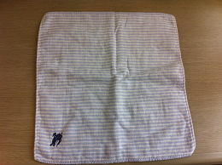
- แบ่งผ้าออกเป็นสามส่วนซ้ายขวา แล้วพับแต่ละด้านเข้าด้านใน
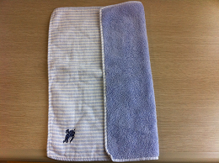
- วางไว้ด้านบนของกางเกงชั้นใน
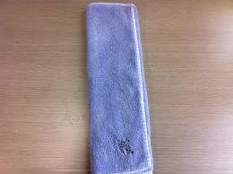
- ในกรณีที่ไม่มีน้ำใช้ ให้พับอีกด้านที่สะอาดกลับขึ้นมาก็สามารถนำมาใช้ได้อีกครั้ง
